BỘ GIÁO DỤC VÀ ĐÀO TẠO

**TRƯỜNG ĐẠI HỌC CẦN THƠ**

**KHOA CÔNG NGHỆ THÔNG TIN & TRUYỀN THÔNG**

**🙞 🕮 🙜**



**LUẬN VĂN TỐT NGHIỆP**

**NGÀNH CÔNG NGHỆ THÔNG TIN**

**Đề tài**

**WEBSITE QUẢN LÝ HOẠT ĐỘNG KHỞI NGHIỆP SINH VIÊN ĐẠI HỌC CẦN THƠ**

**Sinh viên thực hiện : Trần Đình Đức Thịnh**

**Mã số : B1401097**

**Khóa : 40**

Cần Thơ, 12/2018

BỘ GIÁO DỤC VÀ ĐÀO TẠO

**TRƯỜNG ĐẠI HỌC CẦN THƠ**

**KHOA CÔNG NGHỆ THÔNG TIN & TRUYỀN THÔNG**

**🙞 🕮 🙜**



**LUẬN VĂN TỐT NGHIỆP**

**NGÀNH CÔNG NGHỆ THÔNG TIN**

**Đề tài**

**WEBSITE QUẢN LÝ HOẠT ĐỘNG KHỞI NGHIỆP SINH VIÊN ĐẠI HỌC CẦN THƠ**

**Giáo viên hướng dẫn: Sinh viên thực hiện:**

**PGS.TS. Trần Cao Đệ Trần Đình Đức Thịnh**

**Mã số: B1401097**

**Khóa : 40**

Cần Thơ, 12/2018

**NHẬN XÉT CỦA GIẢNG VIÊN**

**--------------------------------------------------------------------------------------------------------------------------------------------------------------------------------------------------------------------------------------------------------------------------------------------------------------------------------------------------------------------------------------------------------------------------------------------------------------------------------------------------------------------------------------------------------------------------------------------------------------------------------------------------------------------------------------------------------------------------------------------------------------------------------------------------------------------------------------------------------------------------------------------------------------------------------------------------------------------------------------------------------------------------------------------------------------------------------------------------------------------------------------------------------------------------------------------------------------------------------------------------------------------------------------------------------------------------------------------------------------------------------------------------------------------------------------------------------------------------------------------------------------------------------------------------------------------------------------------------------------------------------------------------------------------------------------------------------------------------------------------------------------------------------------------------------------------------------------------------------------------------------------------------------------------------------------------------------------**

**LỜI CẢM ƠN**

Để hoàn thành luận văn ngành Công nghệ thông tin này, em xin chân thành cảm ơn các thầy cô giáo đã tận tình hướng dẫn, giảng dạy trong suốt quá trình học tập, nghiên cứu và rèn luyện ở Khoa Công nghệ thông tin & Truyền thông, trường Đại học Cần Thơ. Em cũng xin chân thành cảm ơn giáo viên hướng dẫn PGS.TS. Trần Cao Đệ đã tận tình hướng dẫn em thực hiện luận văn này. Mặc dù đã có nhiều cố gắng để thực hiện đề tài một cách hoàn chỉnh nhất. Song do hạn chế về kiến thức và kinh nghiệm nên không thể tránh khỏi những thiếu sót nhất định mà bản thân chưa thấy được. Em rất mong được sự góp ý của quý Thầy, Cô giáo và các bạn để luận văn được hoàn chỉnh hơn.

Em xin chân thành cảm ơn!

Cần Thơ, ngày tháng 12 năm 2018

Người viết

Trần Đình Đức Thịnh

**MỤC LỤC**

TÓM TẮT 5

CHƯƠNG 1: TỔNG QUAN 6

1. Đặt vấn đề 6

2. Phạm vi đề tài 6

3. Phương pháp nghiên cứu 6

3.1. Về lý thuyết 6

3.2. Về kỹ thuật 7

4. Bố cục luận văn 7

CHƯƠNG 2: CƠ SỞ LÝ THUYẾT 7

1. RFID 7

2. Spring boot framework 9

3. Bootstrap 4 11

4. Typescript 12

5. Angular 2 13

6. MySQL 15

7. Google chart API 16

CHƯƠNG 3: PHÂN TÍCH THIẾT KẾ HỆ THỐNG 17

1. Mô tả bài toán 18

1.1. Quản lý bài viết 18

1.2. Quản lý tài khoản 18

1.3. Điểm danh sự kiện 18

2. Các chức năng cần có 19

3. Mô hình Use Case 20

4. Đặc tả chức năng 20

4.1. Quản lý tài khoản 20

4.2. Cập nhật tài khoản 21

3.3. Quản lý bài viết 21

3.4. Cập nhật bài viết 22

3.5. Điểm danh sự kiện 22

3.6. Cập nhật sự kiện 23

3.7. Cập nhật người tham dự 23

3.8. Ghi nhận điểm danh 24

3.9. Tạo biểu đồ thống kê 25

5. Mô hình dữ liệu 25

6. Mô tả bảng dữ liệu 28

6.1. Pagination 28

6.2. Role 28

6.3. Account 28

6.4. Roles 29

6.5. Topic 29

6.6. Attendees 30

6.7. Event 30

6.8. Register_List 31

6.9. Label_Detail 31

6.10. Attendees_Label 32

CHƯƠNG 4: MÔ TẢ GIAO DIỆN 32

4.1. Giao diện tin tức 32

4.2. Giao diện quản lý bài viết 33

4.3. Giao diện quản lý tài khoản 35

4.4. Giao diện quản lý điểm danh sự kiện 37

4.5. Giao diện quét RFID 42

4.6. Giao diện thống kê 43

CHƯƠNG 5: TỔNG KẾT 44

5.1. Kết quả đạt được 44

5.2. Hạn chế 44

5.3. Hướng phát triển 44

THAM KHẢO 45

**DANH MỤC HÌNH**

Hình 1 Nguyên lý hoạt động của RFID 8

Hình 2 Đầu đọc RFID 125 khz USB 9

Hình 3 Các dự án trong Spring Framework 10

Hình 4 Một giao diện Demo sử dụng Bootstrap 12

Hình 5 Ví dụ về class trong Typescript 13

Hình 6 Kiến trúc Angular 2 14

Hình 7 Ví dụ về component trong Angular 2 15

Hình 8 Ví dụ về một bảng dữ liệu trong MySQL 16

Hình 9 Một số dạng biểu đồ của Google Chart 17

Hình 10 Điểm danh vào và ra 19

Hình 11 Hệ thống hoạt động nhiều Client 19

Hình 12 Mô hình Use Case 21

Hình 13 Mô hình CDM 27

Hình 14 Mô hình PDM 28

Hình 15 Ví dụ bảng Pagination trong CSDL 29

Hình 16 Ví dụ bảng Label_Detail trong CSDL 32

Hình 17 Danh sách tin tức 33

Hình 18 Nội dung tin 34

Hình 19 Danh sách bài viết 34

Hình 20 Form tạo mới và chỉnh sửa bài viết 35

Hình 21 Thông báo xóa bài viết 35

Hình 22 Danh sách tài khoản 36

Hình 23 Form tạo mới và chỉnh sửa tài khoản 37

Hình 24 Thông báo xóa tài khoản 38

Hình 25 Danh sách sự kiện 39

Hình 26 Form tạo mới và chỉnh sửa sự kiện 40

Hình 27 Thông báo xóa sự kiện 40

Hình 28 Danh sách người tham dự 41

Hình 29 Form tạo mới và chỉnh sửa người tham dự 41

Hình 30 Hộp thoại chọn tệp Excel 42

Hình 31 Cấu trúc mẫu tệp Excel 42

Hình 32 Thông báo xóa người tham dự 43

Hình 33 Bảng quét RFID điểm danh 43

Hình 34 Thống kê người tham dự 44

Hình 35 Xem danh sách người tham dự của từng dữ liệu thống kê 44

**DANH MỤC BẢNG**

Bảng 1 Pagination 27

Bảng 2 Role 27

Bảng 3 Account 28

Bảng 4 Roles 28

Bảng 5 Topic 29

Bảng 6 Attendees 29

Bảng 7 Event 30

Bảng 8 Register_List 30

Bảng 9 Label_Detail 30

Bảng 10 Attendees_Label 31

# TÓM TẮT

Website quản lý khởi nghiệp cho sinh viên Đại học Cần Thơ, là website cập nhật các tin tức khởi nghiệp phù hợp với sinh viên và tích hợp ứng dụng điểm danh sự kiện dành cho cán bộ dùng điểm danh sinh viên, ứng dụng thực hiện chức năng điểm danh và thống kê người tham gia các sự kiện hay hoạt động. Ứng dụng sẽ ghi nhận những sinh viên và cán bộ có mặt hay vắng mặt trong danh sách, thống kê được thể hiện trên một trang biểu đồ. Ghi nhận điểm danh bằng cách quét thẻ trực tiếp thông qua đầu đọc RFID (công nghệ nhận tín hiệu bằng sóng vô tuyến) cho phép người điểm danh sử dụng linh hoạt hơn với chỉ bằng một chiếc thẻ sinh viên hoặc thẻ cán bộ mà họ đang sở hữu. Việc điểm danh / đăng ký sẽ hoạt động đồng thời được trên nhiều Client.

# CHƯƠNG 1: TỔNG QUAN

## Đặt vấn đề

Sinh viên cả nước nói chung và sinh viên Đại học Cần Thơ nói riêng, mặc dù còn ở giảng đường đại học, nhưng không ít các bạn sinh viên đã có cho mình những ước mơ, dự định lập nghiệp và từng bước thực hiện nó. Tất cả những điều đó đã tạo nên một phong trào mang tên sinh viên khởi nghiệp, không khó bắt gặp các dự án, các vườn ươm ý tưởng lập nghiệp đến từ các bạn trẻ đang còn là sinh viên ngồi trên ghế giảng đường đại học, nhiều cuộc thi khởi nghiệp, các diễn đàn trao đổi kiến thức về khởi nghiệp được phát động,... vì vậy cần thiết một trang cập nhật tin tức để các bạn có thể theo dõi thông tin và bổ sung kiến thức, cũng như nắm được các sự kiện và hoạt động khởi nghiệp đã, đang và sẽ diễn ra.

Khi tham gia một sự kiện được tổ chức thì việc điểm danh sự kiện của sinh viên, cũng như việc thống kê kết quả điểm danh là những việc làm cần thiết, đây là công việc tốn khá nhiều thời gian và nhân lực, điều cần thiết nhất của việc này là định danh được những sinh viên nào đã điểm danh vào, điểm danh ra khi tham

gia sự kiện. Để thực hiện được công việc này tiện lợi và nhanh chóng bằng cách quét các thẻ RFID – đây lại chính là các thẻ cán bộ hoặc thẻ sinh viên đã được trường trang bị sẵn.

Từ những vấn đề trên, ý tưởng về một website cập nhật tin tức và tích hợp điểm danh tham gia sự kiện bằng thẻ RFID được hình thành.

## Phạm vi đề tài

Đề tài “Quản lý hoạt động khởi nghiệp sinh viên Đại học Cần Thơ” được dùng cho sinh viên Đại học Cần Thơ trong việc theo dõi tin tức khởi nghiệp, nắm được chi tiết về các hoạt động, sự kiện diễn ra tại trường, giúp cán bộ điểm danh sự kiện do khoa tổ chức - với điều kiện sinh viên đã có một thẻ RFID.

## Phương pháp nghiên cứu



### Về lý thuyết

* Tìm hiểu phân tích, thiết kế hệ thống thông tin.
* Phương pháp phân tích thiết kế cơ sỡ dữ liệu.
* Nghiên cứu các ngôn ngữ Java, HTML, CSS, Typescript.
* Nắm kiến thức cơ bản về Angular 6, Boostrap 4, Spring boot Framework.
* Các kiến thức nền tảng cho lập trình web và các yêu cầu của website Quản lý hoạt động khởi nghiệp.

### Về kỹ thuật

* Xây dựng phần font-end với boostrap 4, angular 6.
* Sử dụng Spring Boot framework để xậy dựng phần back-end, là một web service.
* Dùng MySQL quản lý cơ sở dữ liệu.

## Bố cục luận văn

Để tìm hiểu và xây dựng website, luận văn này sẽ bao gồm các chương với nội dung như sau:

**Chương 1** - Tổng quan: Giới thiệu chung về đề tài, lý do chọn đề tài, phạm vi

của đề tài và phương pháp, kĩ thuật cần tìm hiểu để xây dựng được hệ thống.

**Chương 2** - Cơ sở lý thuyết: Giới thiệu qua các thuật ngữ, kỹ thuật,

Framework và API được sử dụng trong hệ thống.

**Chương 3** - Phân tích thiết kế hệ thống: Kết quả của quá trình phân tích, thiết

kế hệ thống bao gồm: mô hình use case, đặc tả chức năng, mô hình CDM, PDM và mô tả các bảng dữ liệu.

**Chương 4** – Mô tả giao diện: Giới thiệu và mô tả các giao diện chính của hệ

thống khi hoạt động.

**Chương 5** - Tổng kết: Kết quả đạt được, các kinh nghiệm, ưu, nhược điểm và

hướng phát triển của đề tài.

# CHƯƠNG 2: CƠ SỞ LÝ THUYẾT

## RFID

RFID là viết tắt của cụm từ Radio Frequency Identification (Nhận dạng tần số

qua sóng vô tuyến). là công nghệ nhận dạng đối tượng bằng sóng vô tuyến, bao

gồm hai thiết bị hoạt động thu phát sóng điện từ cùng tần số với nhau. Các tần số

thường được sử dụng trong hệ thống RFID là từ 125Khz đến 900Mhz.

**CẤU TẠO:**

Một thiết bị hay một hệ thống RFID được cấu tạo bởi hai thành phần chính là

thiết bị đọc (reader) và thiết bị phát mã RFID có gắn chip hay còn gọi là tag. Thiết bị đọc được gắn antenna để thu-phát sóng điện từ, thiết bị phát mã RFID (tag) được gắn với vật cần nhận dạng, mỗi thiết bị RFID tag chứa một mã số nhất định và không trùng lặp nhau.

**NGUYÊN LÝ HOẠT ĐỘNG:**

Cấu tạo tag bao gồm 1 chip (chứa mã số nhận dạng + dữ liệu) và 1 antenna, chip được chế tạo không cần năng lượng để duy trì hoạt động. Khi tag được đưa lại gần đầu đọc nó sẽ nhận được 1 lượng năng lượng thông qua antenna (cơ chế hoạt động giống như sơ cấp và thứ cấp biến thế) và chuyển hóa năng lượng hành điện để kích hoạt chế độ hoạt động của chip, khi đó chip sẽ truyền mã số nhận dạng và dữ liệu ngược ra antenna và đầu đọc sẽ thu được mã số và dữ liệu của tag.

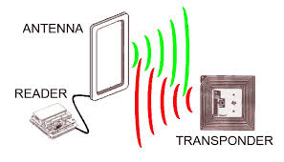

Hình 1 Nguyên lý hoạt động của RFID

Hiện nay bộ thu RFID đã hổ trợ cỗng USB, có thể nhận kết quả trực tiếp truyền đến máy tính ở dạng text là id của tag đã quét. Dưới đây là ảnh của đầu đọc thẻ RFID 125 khz USB, hỗ trợ hệ điều hành windows, cũng là thiết bị được sử dụng để demo website của luận văn này.

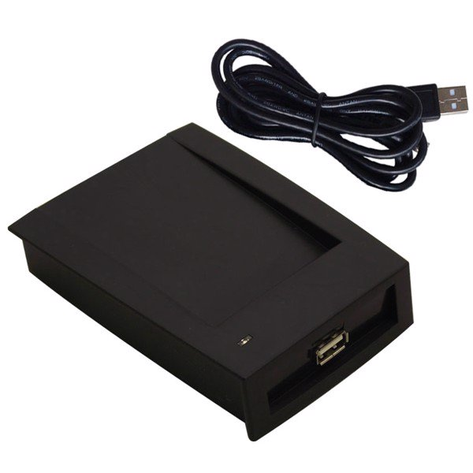

Hình 2 Đầu đọc RFID 125 khz USB

## Spring boot framework

Vào năm 2002, Spring Framework phát hành phiên bản đầu tiên bởi Rod Johnson. Việc xây dựng các ứng dụng doanh nghiệp trở nên đơn giản và dễ dàng hơn.

Theo đà phát triển, Spring đã trở thành framework mã nguồn mở phổ biến nhất để xây dựng các ứng dụng doanh nghiệp (Enterprise App). Cách tiếp cận thực tế ban đầu của Rod Johnson tiếp tục được phát triển và hướng tới một bộ công cụ hoàn chỉnh dành cho xây dựng các ứng dụng doanh nghiệp. Theo một số nguồn, trên 50% các ứng dụng web Java hiện nay đang sử dụng Spring.

Để ngăn chặn sự phức tạp trong phát triển các ứng dụng, Spring Framework thường dựa trên các quan điểm như sau:

* Đơn giản hóa công việc phát triển thông qua việc sử dụng các POJO (Plain Old Java Object)
* Nới lỏng ràng buộc giữa các thành phần thông qua việc sử dụng Dependency Injection
* Giảm thiểu các mã boilerplate thông qua việc sử dụng template và aspect ....

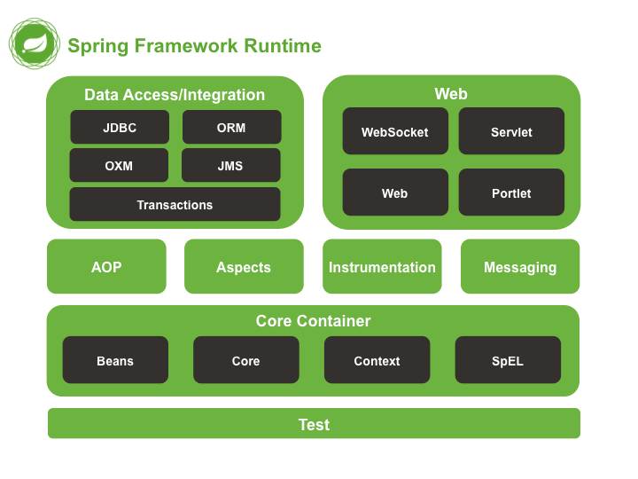

Hình 3 Các dự án trong Spring Framework

Trên thực tế Spring Framework là một tập hợp của nhiều dự án con. Spring Core như chúng ta đã tìm hiểu là nền tảng của các dự án trong Spring Framework. Một một dự án sẽ đảm nhận một chức năng riêng trong việc xây dựng các ứng dụng doanh nghiệp. Chúng ta sẽ cùng điểm qua các dự án lớn trong Spring.

**Spring MVC**

Spring MVC được thiết kế dành cho việc xây dựng các ứng dụng nền tảng web. Đây là một dự án chúng ta không thể bỏ qua khi xây dựng các ứng dụng Java web.

**Spring Data**

Cung cấp một cách tiếp cận đúng đắn để truy cập dữ liệu từ cơ sở dữ liệu quan hệ, phi quan hệ, map-reduce và thậm chí còn hơn thế nữa.

**Spring Boot**

Spring Boot là một framework giúp chúng ta phát triển cũng như chạy ứng dụng một cách nhanh chóng.

**Spring Security**

Dự án này cung cấp các cơ chế xác thực (authentication) và phân quyền (authorization) cho ứng dụng của bạn.

**Spring Batch**

Dự án này giúp chúng ta dễ dàng tạo các lịch trình (scheduling) và tiến trình (processing) cho các công việc xử lý theo mẻ (batch job).

Spring Integration

Spring Integration là một implementation của Enterprise Integration Patterns (EIP). Dự án này thiết kế một kiến trúc hướng thông điệp hỗ trợ việc tích hợp các hệ thống bên ngoài.

**Spring Social**

Dự án này sẽ kết nối ứng dụng của bạn với các API bên thứ ba của Facebook, Twitter, Linkedin ...

Trong luận văn này, sẽ áp dụng Spring boot, Spring security và Spring data để tạo phần back-end cho dự án.

## Bootstrap 4

Bootstrap được phát triển bởi Mark Otto và Jacob Thornton tại Twitter. Nó được xuất bản như là một mã nguồn mở vào tháng 8 năm 2011 trên GitHub.

Bootstrap là một framework cho phép thiết kế website reponsive nhanh hơn và dễ dàng hơn

Bootstrap bao gồm các HTML templates, CSS templates và Javascript tao ra những cái cơ bản có sẵn như: typography, forms, buttons, tables, navigation, modals, image carousels và nhiều thứ khác. Trong bootstrap có thêm các plugin Javascript trong nó. Giúp cho việc thiết kế reponsive dễ dàng hơn và nhanh chóng hơn.

Ưu điểm: bootstrap 4 hỗ trợ responsive cho nhiều thiết bị hơn, code css được tối ưu hơn, nhiều file chia nhỏ hơn.

Nhược điểm: Mặc dù hỗ trợ hầu hết các trình duyệt chính nhưng với IE9 trở xuống thì bootstrap 4 không hỗ trợ.

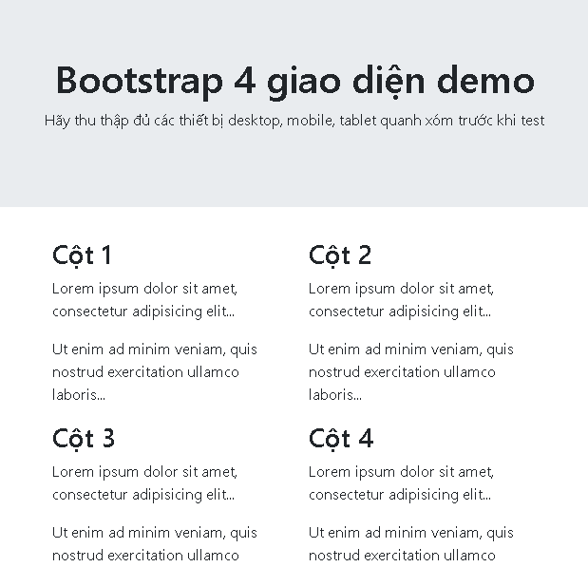

Hình 4 Một giao diện Demo sử dụng Bootstrap

## Typescript

TypeScript là một dự án mã nguồn mở được phát triển bởi Microsoft, nó có thể được coi là một phiên bản nâng cao của Javascript bởi việc bổ sung tùy chọn kiểu tĩnh và lớp hướng đối tượng mà điều này không có ở Javascript. TypeScript có thể sử dụng để phát triển các ứng dụng chạy ở client-side (Angular2) và server-side (NodeJS).

TypeScript sử dụng tất cả các tính năng của của ECMAScript 2015 (ES6) như classes, modules.

Với việc sử dụng các kỹ thuật mới nhất và lập trình hướng đối tượng nên TypeScript giúp chúng ta phát triển các dự án lớn một cách dễ dàng. Bên cạnh đó hiện nay các Javascript Framework đã dần khuyến khích nên sử dụng TypeScript để phát triển, ví dụ như AngularJS 2.0 và Ionic 2.0.

TypeScript là một mã nguồn mở nên hoàn toàn có thể sử dụng mà không mất phí, bên cạnh đó còn được cộng đồng hỗ trợ.

Bản chất của TypeScript là biên dịch tạo ra các đoạn mã javascript nên có thể chạy bất kì ở đâu miễn ở đó có hỗ trợ biên dịch Javascript. Ngoài ra có thể sử dụng trộn lẫn cú pháp của Javascript vào bên trong TypeScript, điều này giúp các lập trình viên tiếp cận TypeScript dễ dàng hơn

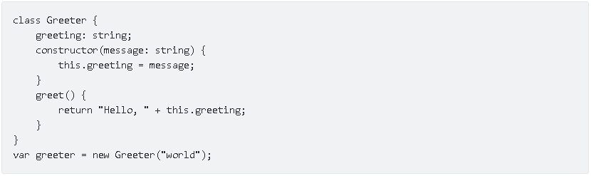

Hình 5 Ví dụ về class trong Typescript

## Angular 2

Angular 2 là một framework UI để xây dựng ứng dụng web trên desktop và mobile.

Nó được xây dựng dựa trên Javascript. Chúng ta có thể dùng nó để xây dựng 1 ứng dụng client side dùng HTML, CSS và Javascript.

Angular 2 có rất nhiều cải tiến so với Angular 1 để dễ dàng học và phát triển các ứng dụng quy mô doanh nghiệp.

Với angular 2 thì chúng ta dễ dàng xây dựng được 1 ứng dụng có thể dễ dàng mở rộng, bảo trì, kiểm nghiệm và chuẩn hóa ứng dụng của mình.

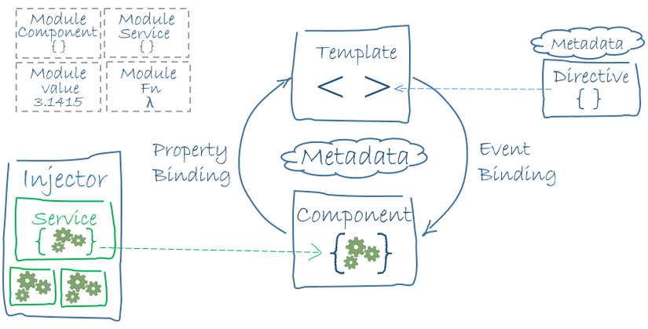

Hình 6 Kiến trúc Angular 2

Các tính năng nổi bật trong angular 2

**Two-way data binding** Đây là 1 trong những tính năng tuyệt với nhất trong angular 2. Dữ liệu được binding một cách tự động và nhanh chóng, những thay đổi trong view sẽ được tự động cập nhật vào trong các component class.

**Powerful routing support** Angular 2 hỗ trợ mạnh mẽ các routing thông qua cách tải trang không đồng bộ trên cùng 1 trang cho phép chúng ta tạo ra 1 single page application.

**Expressive HTML** Angular 2 cho phép chúng ta dùng các cấu trúc lập trình như câu lệnh if, vòng lặp for, .. để render và kiểm soát các trang HTML.

Modular by design Angular 2 được thiết kế theo hướng modul hóa để tổ chức và quản lý code 1 cách tốt hơn.

**Built in back end support** Angular 2 được xây dựng để hỗ trợ việc giao tiếp với back-end servers và thực thi bất kỳ business logic hoặc lấy dữ liệu.

Active community Angular 2 được hỗ trợ bởi google và có 1 cộng đồng đông đảo sẵn sàng hỗ trợ và giải đáp bất cứ câu hỏi nào của bạn.

Angular 2 sử dụng **Typescript** để viết mã. Điều đó đồng nghĩa là nó hỗ trợ cho ES6 Modules, class frameworks, ..

Trong angular 2, một trang web được cấu thành từ các component, component là đại diện cho 1 phần tử UI. Các component là độc lập với nhau và quản lý 1 vùng của trang. Component có thể có component con và component cha.

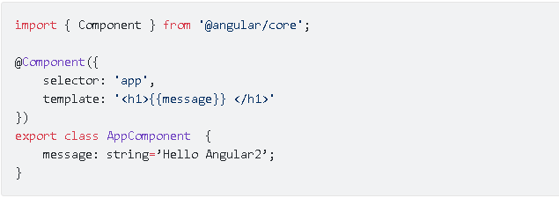

Hình 7 Ví dụ về component trong Angular 2

## MySQL

MySQL là hệ quản trị cơ sở dữ liệu tự do nguồn mở phổ biến nhất thế giới và được các nhà phát triển rất ưa chuộng trong quá trình phát triển ứng dụng. Vì MySQL là cơ sở dữ liệu tốc độ cao, ổn định và dễ sử dụng, có tính khả chuyển, hoạt động trên nhiều hệ điều hành cung cấp một hệ thống lớn các hàm tiện ích rất mạnh. Với tốc độ và tính bảo mật cao, MySQL rất thích hợp cho các ứng dụng có truy cập CSDL trên internet. MySQL có nhiều phiên bản cho các hệ điều hành khác nhau.

MySQL là một trong những ví dụ rất cơ bản về Hệ Quản trị Cơ sở dữ liệu quan hệ sử dụng Ngôn ngữ truy vấn có cấu trúc (SQL).

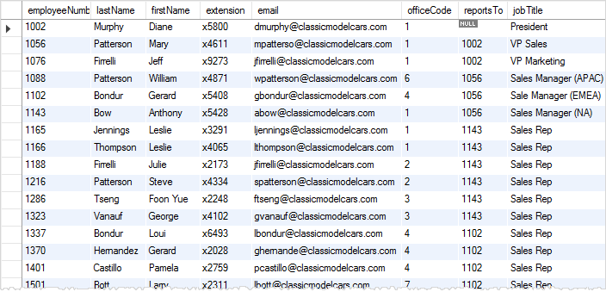

Hình 8 Ví dụ về một bảng dữ liệu trong MySQL

## Google chart API

Là API của google được sử dụng để tạo ra các dạng biểu đồ trên web.

Cách phổ biến nhất để sử dụng Google Charts là với JavaScript đơn giản mà bạn nhúng trong trang web của chính mình. Bạn tải một số thư viện Google Charts, danh sách các dữ liệu với các tùy chọn để điều chỉnh biểu đồ cho riêng mình, cuối cùng tạo ra một đối tượng biểu đồ với một id mà bạn chọn. Tiếp theo trong webite của mình, bạn tạo một thẻ div với id để hiển thị biểu đồ Google. Đó là tất cả những gì bạn cần để bắt đầu

Chart được tiếp xúc với các lớp JavaScript, và Google chart cung cấp nhiều loại biểu đồ để bạn sử dụng. Với các dữ liệu mặc định của biểu đồ sẽ giúp cho bạn dễ dàng hiểu và nắm rõ nguyên tắt hoạt động của Google Chart, bạn luôn có thể tùy chỉnh một biểu đồ cho phù hợp với cái nhìn và cảm nhận của bạn. Tính tương tác của Chart là rất cao với nhiều sự kiện, cho phép bạn kết nối chúng để tạo ra các biểu đồ phức tạp hoặc những kinh nghiệm khác tích hợp với trang web của bạn.

Chart được thực hiện bằng cách sử dụng công nghệ HTML5 / SVG để cung cấp khả năng tương thích trình duyệt chéo (bao gồm cả VML cho phiên bản cũ IE) và tính di động đa nền tảng cho iPhone, iPad và Android. Người dùng của bạn sẽ không bao giờ có để gây rối với các plugin hay phần mềm nào. Nếu họ có một trình duyệt web, họ có thể nhìn thấy biểu đồ của bạn. Tất cả các loại biểu đồ phổ biến với dữ liệu bằng cách sử dụng các lớp DataTable, làm cho nó dễ dàng để chuyển đổi giữa các loại biểu đồ như bạn thử nghiệm để tìm ý tưởng. DataTable cung cấp phương pháp để phân loại, sửa đổi, dữ liệu lọc, và có thể được phổ biến trực tiếp từ trang web của bạn, một cơ sở dữ liệu,

hoặc bất kỳ nhà cung cấp dữ liệu hỗ trợ các giao thức Chart Datasource. (Giao thức đó bao gồm một ngôn ngữ truy vấn SQL giống và được thực hiện bởi Google Spreadsheets, Google Fusion Tables, và bên thứ ba cung cấp dữ liệu như SalesForce. Bạn thậm chí có thể thực hiện các giao thức trên trang web của riêng bạn và trở thành một nhà cung cấp dữ liệu cho các dịch vụ khác.)

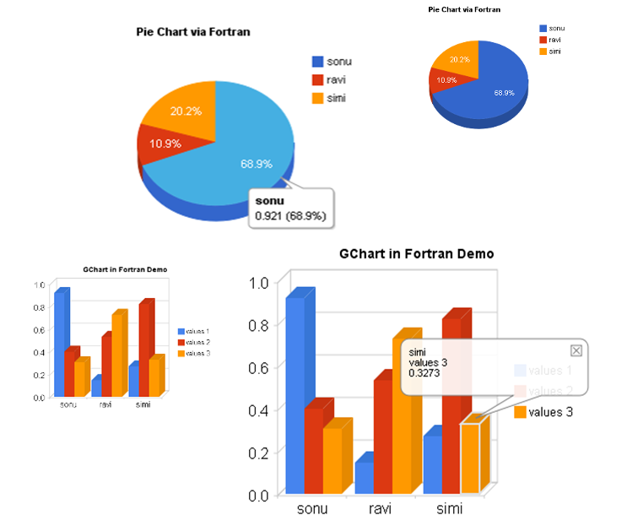

Hình 9 Một số dạng biểu đồ của Google Chart

# CHƯƠNG 3: PHÂN TÍCH THIẾT KẾ HỆ THỐNG

Chương này trình bày các kết quả, mô hình sau quá trình phân tích và thiết kế chức năng, dữ liệu của hệ thống. Bao gồm: giới thiệu các chức năng có trong hệ thống, đặt tả chức năng, mô hình dữ liệu và mô tả các bảng dữ liệu

## Mô tả bài toán

Hệ thống gồm hai phần chính : phần tin tức và phần quản lý. Phần tin tức là trang cập nhật tin tức khởi nghiệp và thông báo các sự kiện, mọi người đều có thể truy cập vào trang này để đọc tin. Phần quản lý bao gồm Điểm danh sự kiện, Quản lý bài viết, Quản lý tài khoản, để truy cập phần này bắt buộc đăng nhập vào hệ thống.

Hệ thống có ba quyền tài khoản : Cán bộ, Quản lý viên, Quản trị viên. Cấp độ ưu tiên quyền theo thứ tự : Cán bộ < Quản lý viên < Quản trị viên.

### Quản lý bài viết

Mỗi khi cần đăng mới hoặc chỉnh sửa một tin tức, người dùng có quyền Quản lý hoặc Quản trị sẽ cập nhật thông tin và nội dung bài viết. Một bài viết không thích hợp thì có thể xóa khỏi hệ thống. Các bài viết mới sẽ được thêm vào đầu trang tin.

### Quản lý tài khoản

Hệ thống không cung cấp trang đăng ký tài khoản, tài khoản chỉ có thể tạo bởi Quản trị viên, điều đó giúp dễ dàng quản lý tài khoản trong hệ thống, mỗi khi có yêu cầu tạo mới hoặc chỉnh sửa tài khoản, người dùng liên hệ quản trị viên để thực hiện việc cập nhật và cấp quyền. Người quản trị cũng có thể xóa tài khoản khỏi hệ thống nếu cần thiết. Để hệ thống an toàn thì Quản trị viên không thể xóa tài khoản của chính mình và của Quản trị viên khác.

### Điểm danh sự kiện

Đây là chức năng chính của hệ thống, trang này sẽ chỉ có người dùng đăng nhập mới có thể sử dụng. Mỗi người có một danh sách sự kiện khác nhau, trong mỗi sự kiện sẽ có danh sách người tham dự riêng của sự kiện đó, người dùng có thể tạo mới, chỉnh sửa, xóa sự kiện và cập nhật người tham dự cho sự kiện. Các sự kiện chỉ có thể điểm danh khi đúng ngày và giờ bắt đầu, sau khi thời gian điểm danh kết thúc, người dùng có thể xem thống kê.

Để điểm danh, sinh viên đưa thẻ vào đầu đọc RFID, hệ thống ghi nhận ID trên thẻ và thực hiện so khớp, ID trùng khớp hay không sẽ được thông báo và ghi nhận trên hệ thống. Để điểm danh một sự kiện, ta điểm danh khi người đó vào và khi người đó ra.

Hoàn thành điểm danh

Sự kiện bắt đầu

Sự kiện kết thúc

Hệ thống điểm danh

Vào

Ra

…

…

Lượng thời gian điểm danh vào

Lượng thời gian điểm danh ra

Hình 10 Điểm danh vào và ra

Hệ thống quản lý sự kiện dựa trên tài khoản đăng nhập, tài khoản nào đăng nhập vào hệ thống sẽ thành phiên làm việc (Session) của tài khoản đó, điều đó giúp điểm danh / đăng ký được trên nhiều Client cùng lúc.

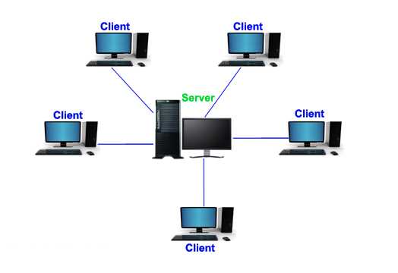

Hình 11 Hệ thống hoạt động nhiều Client

## Các chức năng cần có

Website cần đảm bảo các chức cho Quản trị viên, Quản lý viên, Cán bộ.

Các chức năng chính :

1. Xem bài viết
2. Quản lý bài viết
   1. Đăng bài mới
   2. Chỉnh sửa bài viết
   3. Xóa bài viết
3. Quản lý tài khoản :
   1. Tạo tài khoản mới
   2. Chỉnh sửa thông tin và quyền tài khoản
   3. Xóa tài khoản
4. Điểm danh sự kiện :
   1. Tạo sự kiện mới
   2. Chỉnh sửa sự kiện
   3. Xóa sự kiện
   4. Thống kê tham dự sự kiện
   5. Ghi nhận và tính kết quả điểm danh vào, điểm danh ra bằng thẻ RFID
   6. Quản lý người tham dự :
      1. Thêm người tham dự mới
      2. Thêm người tham dự từ tệp Excel
      3. Chỉnh sửa thông tin người tham dự
      4. Xóa người tham dự

Quản trị viên có chức năng 1,2,3 và 4.

Quản lý viên có chức năng 1,2 và 4.

Cán bộ (tức Thành viên) có chức năng 1 và 4.

Khách (không đăng nhập) có chức năng 1.

### Mô hình Use Case

Hình 12 Mô hình Use Case

### Đặc tả chức năng

### Quản lý tài khoản

|  |  |
| --- | --- |
| **Mã số** | UC_01 |
| **Tên Use Case** | Quản lý tài khoản |
| **Mô tả** | Cung cấp các chức năng quản lý tài khoản cho quản trị viên lựa chọn. Gồm cập nhật thông tin tài khoản (thêm, sửa, xóa) |
| **Actor chính** | Quản trị viên |
| **Tiền điều kiện** | Đã đăng nhập bằng tài khoản quản trị |
| **Cách kích hoạt** | Chọn tab “Tài khoản” trên giao diện quản trị. |

|  |  |
| --- | --- |
| **Luồng xử lý** | 1. Hiển thị danh sách tài khoản. Các nút kích hoạt chức năng thêm, sửa, xóa thông tin tài khoản. 2. Bấm “Chọn” các tài khoản cần xóa. Bấm nút ‘Xóa’ thì thực hiện UC_02. 3. Nếu bấm nút ‘Sửa’ thì thực hiện UC_02. 4. Nếu bấm nút ‘Tạo mới’ thì thực hiện UC_02. |

### Cập nhật tài khoản

|  |  |
| --- | --- |
| **Mã số** | UC_02 |
| **Tên Use Case** | Cập nhật tài khoản |
| **Mô tả** | Cung cấp các chức năng thêm, sửa và xóa thông tin tài khoản. |
| **Actor chính** | Quản trị viên |
| **Tiền điều kiện** | Đã đăng nhập bằng tài khoản quản trị |
| **Cách kích hoạt** | Bấm nút "Tạo mới" hoặc "Sửa" hoặc "Xóa" trên danh sách tài khoản |
| **Luồng xử lý** | 1. Nếu nút đã bấm là “Tạo mới”:    1. Hiển thị form nhập thông tin tài khoản    2. Nếu bấm nút “Tạo”. Thông báo tạo thành công và tắt form hoặc thông báo tạo thất bại và hiển thị lỗi.    3. Nếu bấm nút “X” thì đóng form nhập và kết thúc chức năng. 2. Nếu nút đã bấm là “Sửa”:    1. Hiển thị form thông tin đã lưu của tài khoản được chọn    2. Nếu bấm nút “Sửa”. Thông báo sửa thành công hoặc thông báo sửa thất bại và hiển thị lỗi.    3. Nếu bấm nút “X” thì đóng form nhập và kết thúc chức năng 3. Nếu nút đã bấm là “Xóa”:    1. Hiển thị cảnh báo có xóa hay không    2. Nếu đồng ý xóa thì thực hiện xóa tài khoản khỏi hệ thống. Nếu bỏ qua thông báo thì kết thúc chức năng |



### Quản lý bài viết

|  |  |
| --- | --- |
| **Mã số** | UC_03 |
| **Tên Use Case** | Quản lý bài viết |
| **Mô tả** | Cung cấp các chức năng quản lý bài viết cho quản trị viên và quản lý viên lựa chọn. Gồm cập nhật thông tin bài viết (thêm, sửa, xóa) |
| **Actor chính** | Quản trị viên hoặc quản lý viên |
| **Tiền điều kiện** | Đã đăng nhập bằng tài khoản quản trị hoặc quản lý |
| **Cách kích hoạt** | Chọn tab “Bài viết” trên giao diện quản trị. |
| **Luồng xử lý** | 1. Hiển thị danh sách bài viết. Các nút kích hoạt chức năng thêm, sửa, xóa bài viết. 2. Bấm “Chọn” các tài khoản cần xóa. Bấm nút ‘Xóa’ thì thực hiện UC_04. 3. Nếu bấm nút ‘Sửa’ thì thực hiện UC_04. 4. Nếu bấm nút ‘Viết bài’ thì thực hiện [UC_04](#_Cập_nhật_bài). |



### Cập nhật bài viết

|  |  |
| --- | --- |
| **Mã số** | UC_04 |
| **Tên Use Case** | Cập nhật bài viết |
| **Mô tả** | Cung cấp các chức năng thêm, sửa và xóa bài viết. |
| **Actor chính** | Quản trị viên hoặc quản lý viên |
| **Tiền điều kiện** | Đã đăng nhập bằng tài khoản quản trị hoặc quản lý |
| **Cách kích hoạt** | Bấm nút "Viết bài" hoặc "Sửa" hoặc "Xóa" trên danh sách bài viết |
| **Luồng xử lý** | 1. Nếu nút đã bấm là “Viết bài”:    1. Hiển thị form nhập thông tin và nội dung bài viết    2. Nếu bấm nút “Đăng bài”. Thông báo đăng bài thành công và tắt form hoặc thông báo đăng bài thất bại và hiển thị lỗi.    3. Nếu bấm nút “X” thì đóng form nhập và kết thúc chức năng. 2. Nếu nút đã bấm là “Sửa”:    1. Hiển thị form thông tin và nội dung đã lưu của bài viết được chọn    2. Nếu bấm nút “Chỉnh sửa”. Thông báo sửa thành công hoặc thông báo sửa thất bại và hiển thị lỗi.    3. Nếu bấm nút “X” thì đóng form nhập và kết thúc chức năng 3. Nếu nút đã bấm là “Xóa”:    1. Hiển thị cảnh báo có xóa hay không    2. Nếu đồng ý xóa thì thực hiện xóa bài viết khỏi hệ thống. Nếu bỏ qua thông báo thì kết thúc chức năng |



### Điểm danh sự kiện

|  |  |
| --- | --- |
| **Mã số** | UC_05 |
| **Tên Use Case** | Quản lý sự kiện để điểm danh |
| **Mô tả** | Cung cấp các chức năng quản lý sự kiện cho quản trị viên, quản lý viên và cán bộ lựa chọn. Gồm cập nhật thông tin sự kiện (thêm, sửa, xóa), cập nhật danh sách người tham dự (thêm, sửa xóa), ghi nhận điểm danh vào/ra (nhập RFID), thống kê điểm danh khi sự kiện đã kết thúc. |
| **Actor chính** | Quản trị viên hoặc quản lý viên hoặc cán bộ |
| **Tiền điều kiện** | Đã đăng nhập bằng tài khoản quản trị hoặc quản lý hoặc cán bộ |
| **Cách kích hoạt** | Chọn tab “Điểm danh sự kiện” trên giao diện quản trị. |
| **Luồng xử lý** | 1. Hiển thị danh sách sự kiện. Các nút kích hoạt chức năng thêm, sửa, xóa thông tin sự kiện, cập nhật người tham dự, bắt đầu điểm danh sự kiện, thống kê 2. Bấm “Chọn” các sự kiện cần xóa. Bấm nút ‘Xóa’ thì thực hiện UC_06. 3. Nếu bấm nút ‘Sửa’ thì thực hiện UC_06. 4. Nếu bấm nút ‘Tạo mới’ thì thực hiện UC_06. 5. Nếu bấm nút ‘Cập nhật’ thì thực hiện UC_07 6. Nếu bấm nút ‘Điểm danh’ thì thực hiện UC_08 (Chỉ hiển thị khi đến giờ bắt đầu sự kiện) 7. Nếu bấm nút ‘Thống kê’ thì thực hiện UC_09 (Chỉ hiển thị khi kết thúc sự kiện) |



### Cập nhật sự kiện

|  |  |
| --- | --- |
| **Mã số** | UC_06 |
| **Tên Use Case** | Cập nhật sự kiện |
| **Mô tả** | Cung cấp các chức năng thêm, sửa và xóa sự kiện. |
| **Actor chính** | Quản trị viên hoặc quản lý viên hoặc cán bộ |
| **Tiền điều kiện** | Đã đăng nhập bằng tài khoản quản trị hoặc quản lý hoặc cán bộ |
| **Cách kích hoạt** | Bấm nút "Tạo mới" hoặc "Sửa" hoặc "Xóa" trên danh sách bài viết |
| **Luồng xử lý** | 1. Nếu nút đã bấm là “Tạo mới”:    1. Hiển thị form nhập thông tin sự kiện    2. Nếu bấm nút “Tạo”. Thông báo đăng bài thành công và tắt form hoặc thông báo đăng bài thất bại và hiển thị lỗi.    3. Nếu bấm nút “X” thì đóng form nhập và kết thúc chức năng. 2. Nếu nút đã bấm là “Sửa”:    1. Hiển thị form thông tin đã lưu của sự kiện được chọn    2. Nếu bấm nút “Chỉnh sửa”. Thông báo sửa thành công hoặc thông báo sửa thất bại và hiển thị lỗi.    3. Nếu bấm nút “X” thì đóng form nhập và kết thúc chức năng 3. Nếu nút đã bấm là “Xóa”:    1. Hiển thị cảnh báo có xóa hay không    2. Nếu đồng ý xóa thì thực hiện xóa sự kiện khỏi hệ thống. Nếu bỏ qua thông báo thì kết thúc chức năng |



### Cập nhật người tham dự

|  |  |
| --- | --- |
| **Mã số** | UC_07 |
| **Tên Use Case** | Cập nhật sự kiện |
| **Mô tả** | Cung cấp các chức năng thêm, sửa và xóa sự kiện. |
| **Actor chính** | Quản trị viên hoặc quản lý viên hoặc cán bộ |
| **Tiền điều kiện** | Đã đăng nhập bằng tài khoản quản trị hoặc quản lý hoặc cán bộ |
| **Cách kích hoạt** | Bấm nút "Cập nhật” trong danh sách sự kiện |
| **Luồng xử lý** | 1. Hiển thị danh sách người tham dự của sự kiện được chọn. 2. Nếu nút đã bấm là “Thêm mới”:    1. Hiển thị form nhập thông tin người tham dự.    2. Nếu bấm nút “Thêm”. Thông báo tạo thành công và tắt form hoặc thông báo tạo bài thất bại và hiển thị lỗi.    3. Nếu bấm nút “X” thì đóng form nhập và kết thúc chức năng. 3. Nếu nút đã bấm là “Sửa”:    1. Hiển thị form thông tin đã lưu của người tham dự được chọn    2. Nếu bấm nút “Chỉnh sửa”. Thông báo sửa thành công hoặc thông báo sửa thất bại và hiển thị lỗi.    3. Nếu bấm nút “X” thì đóng form nhập và kết thúc chức năng 4. Nếu nút đã bấm là “Xóa”:    1. Hiển thị cảnh báo có xóa hay không    2. Nếu đồng ý xóa thì thực hiện xóa người tham dự khỏi hệ thống. Nếu bỏ qua thông báo thì kết thúc chức năng 5. Nếu nút đã bấm là “Chọn tệp Excel”    1. Hiện thị hộp thoại chọn tệp danh sách Excel 6. Nếu nút đã bấm là “Nhập”    1. Dựa theo đường dẫn đã chọn ở luồng 5. Thông báo kết quả cập nhật người tham dự từ tệp Excel. |



### Ghi nhận điểm danh

|  |  |
| --- | --- |
| **Mã số** | UC_08 |
| **Tên Use Case** | Cập nhật sự kiện |
| **Mô tả** | Cung cấp chức năng điểm danh người tham dự vào/ra bằng mã RFID. |
| **Actor chính** | Quản trị viên hoặc quản lý viên hoặc cán bộ |
| **Tiền điều kiện** | Đã đăng nhập bằng tài khoản quản trị hoặc quản lý hoặc cán bộ và sự kiện trong thời gian điểm danh. |
| **Cách kích hoạt** | Bấm nút "Điểm danh” trong danh sách sự kiện |
| **Luồng xử lý** | 1. Hiển thị thông tin và form nhập mã RFID. 2. Nếu kết thúc thời gian điểm danh, quay trở lại UC_05 3. Nếu trong thời gian điểm danh vào    1. Nếu RFID tìm thấy trong hệ thống, thông báo điểm danh vào thành công.    2. Nếu RFID không tìm thấy trong hệ thống, thông báo điểm danh vào thất bại. 4. Nếu trong thời gian điểm danh ra    1. Nếu RFID tìm thấy trong hệ thống, thông báo điểm danh ra thành công.    2. Nếu RFID không tìm thấy trong hệ thống, thông báo điểm danh ra thất bại. |

### Tạo biểu đồ thống kê

|  |  |
| --- | --- |
| **Mã số** | UC_09 |
| **Tên Use Case** | Tạo biểu đồ thống kê |
| **Mô tả** | Cung cấp các chức năng thống kê số lượng vắng mặt, có mặt, chỉ vào, chỉ ra. |
| **Actor chính** | Quản trị viên hoặc quản lý viên hoặc cán bộ |
| **Tiền điều kiện** | Đã đăng nhập bằng tài khoản quản trị hoặc quản lý hoặc cán bộ và sự kiện đã kết thúc |
| **Cách kích hoạt** | Bấm nút "Thống kê” trong danh sách sự kiện |
| **Luồng xử lý** | 1. Hiển thị biểu đồ tròn cùng thông tin chi tiết. |

### 

## Mô hình dữ liệu

Mô hình dữ liệu cần thiết kế để đáp ứng lưu trữ cho các quá trình xử lý đã đặt tả như sau:



Hình 13 Mô hình CDM



Hình 14 Mô hình PDM

## Mô tả bảng dữ liệu



### Pagination

Lưu số lượng dòng dữ liệu của mỗi bảng Event, Attendees, Account, Topic.

|  |  |  |  |  |  |  |
| --- | --- | --- | --- | --- | --- | --- |
| **Pagination** | | | | | | |
| **STT** | Tên trường | Kiểu | Khóa chính | Khóa ngoại | Mô tả | |
| 1 | P_ID | char(16) | x |  | Giá trị | Ý nghĩa |
| |  | | --- | | attendee | |  | |  | |  | | Id bảng Attendees |
| event | Id bảng Event |
| topic | Id bảng Topic |
| user | Id bảng Account |
| 2 | P_NUMBER | int |  |  | Số lượng dòng dữ liệu | |

Bảng 1 Pagination

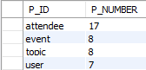

Hình 15 Ví dụ bảng Pagination trong CSDL



### Role

Lưu ID và tên của các vai trò trong hệ thống.

|  |  |  |  |  |  |
| --- | --- | --- | --- | --- | --- |
| **Role** | | | | | |
| **STT** | Tên trường | Kiểu | Khóa chính | Khóa ngoại | Mô tả |
| 1 | R_ID | int | x |  | ID vai trò |
| 2 | R_NAME | varchar(8) |  |  | Tên vai trò |

Bảng 2 Role



### Account

Lưu thông tin tài khoản đăng nhập hệ thống.

|  |  |  |  |  |  |
| --- | --- | --- | --- | --- | --- |
| **Account** | | | | | |
| **STT** | Tên trường | Kiểu | Khóa chính | Khóa ngoại | Mô tả |
| 1 | U_ID | int | x |  | ID tài khoản |
| 2 | U_USERNAME | varchar(32) |  |  | Tên đăng nhập |
| 3 | U_PASSWORD | varchar(64) |  |  | Mật khẩu |
| 4 | U_FULLNAME | varchar(64) |  |  | Họ và tên |
| 5 | U_EMAIL | char(64) |  |  | Email |

Bảng 3 Account

### Roles

Lưu liên kết giữa ID tài khoản và ID vai trò. Cho biết tài khoản nào có vai trò là gì.

|  |  |  |  |  |  |
| --- | --- | --- | --- | --- | --- |
| **Roles** | | | | | |
| **STT** | Tên trường | Kiểu | Khóa chính | Khóa ngoại | Mô tả |
| 1 | R_ID | int | x | x | ID vai trò |
| 2 | U_ID | varchar(8) | x | x | ID tài khoản |

Bảng 4 Roles

### Topic

Lưu thông tin và nội dung bài viết.

|  |  |  |  |  |  |
| --- | --- | --- | --- | --- | --- |
| **Topic** | | | | | |
| **STT** | Tên trường | Kiểu | Khóa chính | Khóa ngoại | Mô tả |
| 1 | U_ID | int |  | x | ID tài khoản đăng bài viết |
| 2 | TP_ID | int | x |  | ID bài viết |
| 3 | TP_TITLE | text |  |  | Tiêu đề bài viết |
| 4 | TP_BRIEF | text |  |  | Tóm tắt bài viết |
| 5 | TP_DATE | date |  |  | Ngày đăng |
| 6 | TP_IMAGE | text |  |  | Hình ảnh đại diện trên trang chủ |
| 7 | TP_CONTENT | text |  |  | Nội dung bài viết |

Bảng 5 Topic

### Attendees

Lưu thông tin người tham dự sự kiện.

|  |  |  |  |  |  |
| --- | --- | --- | --- | --- | --- |
| **Attendees** | | | | | |
| **STT** | Tên trường | Kiểu | Khóa chính | Khóa ngoại | Mô tả |
| 1 | U_ID | int |  | x | ID tài khoản đã tạo người tham dự |
| 2 | A_ID | int | x |  | ID người tham dự |
| 3 | A_FULLNAME | varchar(64) |  |  | Tên người tham dự |
| 4 | A_RFID | varchar(64) |  |  | Mã RFID |
| 5 | A_CODE | varchar(64) |  |  | Mã số trên thẻ |
| 6 | A_EMAIL | varchar(64) |  |  | Email |
| 7 | A_IN | boolean |  |  | Điểm danh vào |
| 8 | A_OUT | boolean |  |  | Điểm danh ra |

Bảng 6 Attendees

### Event

Lưu thông tin sự kiện.

|  |  |  |  |  |  |
| --- | --- | --- | --- | --- | --- |
| **Event** | | | | | |
| **STT** | Tên trường | Kiểu | Khóa chính | Khóa ngoại | Mô tả |
| 1 | U_ID | int |  | x | ID tài khoản đã tạo sự kiện |
| 2 | E_ID | int | x |  | ID sự kiện |
| 3 | E_NAME | varchar(128) |  |  | Tên sự kiện |
| 4 | E_DATE | date |  |  | Ngày bắt đầu |
| 5 | E_START | time |  |  | Giờ bắt đầu |
| 6 | E_END | time |  |  | Giờ kết thúc |
| 7 | E_TIMEOUT | int |  |  | Thời gian điểm danh ra (Phút) |

Bảng 7 Event

### Register_List

Lưu liên kết giữa ID người tham dự và ID sự kiện. Cho biết người nào tham dự sự kiện nào.

|  |  |  |  |  |  |
| --- | --- | --- | --- | --- | --- |
| **Register_List** | | | | | |
| **STT** | Tên trường | Kiểu | Khóa chính | Khóa ngoại | Mô tả |
| 1 | A_ID | int | x | x | ID người tham dự |
| 2 | E_ID | int | x | x | ID sự kiện |

Bảng 8 Register_List

### Label_Detail

Lưu các nhãn phụ thêm cho thông tin người tham dự như : Khoa, Ngành, Lớp, Khóa,…

|  |  |  |  |  |  |
| --- | --- | --- | --- | --- | --- |
| **Label_Detail** | | | | | |
| **STT** | Tên trường | Kiểu | Khóa chính | Khóa ngoại | Mô tả |
| 1 | LB_ID | int | x |  | ID nhãn |
| 2 | LB_CONTENT | varchar(64) |  |  | Nội dung nhãn |

Bảng 9 Label_Detail

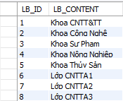

Hình 16 Ví dụ bảng Label_Detail trong CSDL

### Attendees_Label

Lưu liên kết giữa ID người tham dự và ID nhãn.

|  |  |  |  |  |  |
| --- | --- | --- | --- | --- | --- |
| **Attendees_Label** | | | | | |
| **STT** | Tên trường | Kiểu | Khóa chính | Khóa ngoại | Mô tả |
| 1 | A_ID | int | x | x | ID người tham dự |
| 2 | LB_ID | int | x | x | ID nhãn |

Bảng 10 Attendees_Label

# CHƯƠNG 4: MÔ TẢ GIAO DIỆN

Chương này sẽ mô tả bố cục các giao diện chính của hệ thống



### Giao diện tin tức

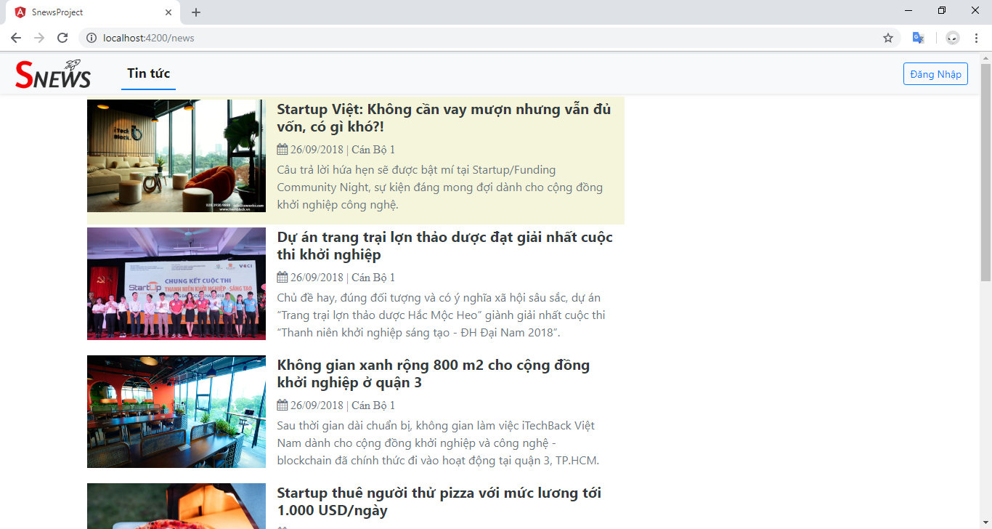

Hình 17 Danh sách tin tức

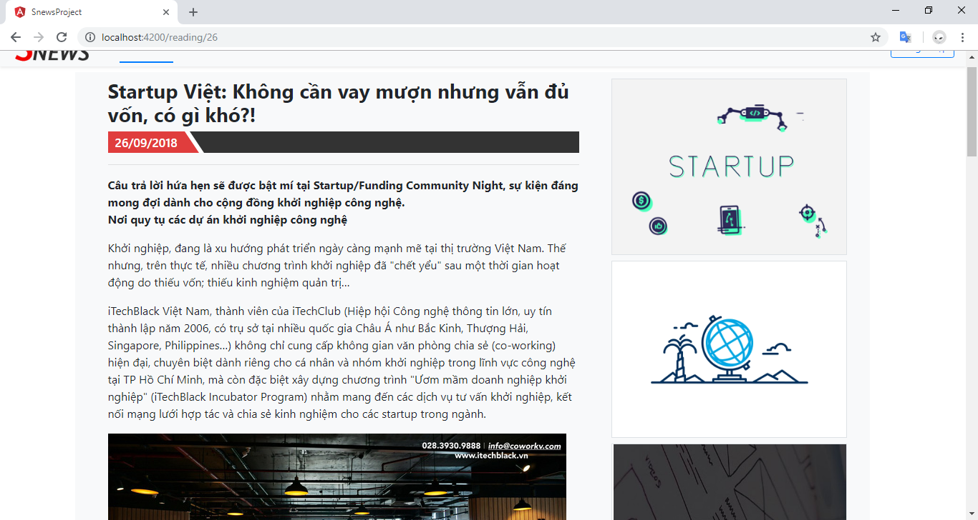

Hình 18 Nội dung tin

### Giao diện quản lý bài viết

Trang danh sách bài viết là trang hiển thị các bài viết đã được đăng lên trang chủ tin tức, một bảng gồm thông tin bài viết và các nút điều khiển trên mỗi dòng.

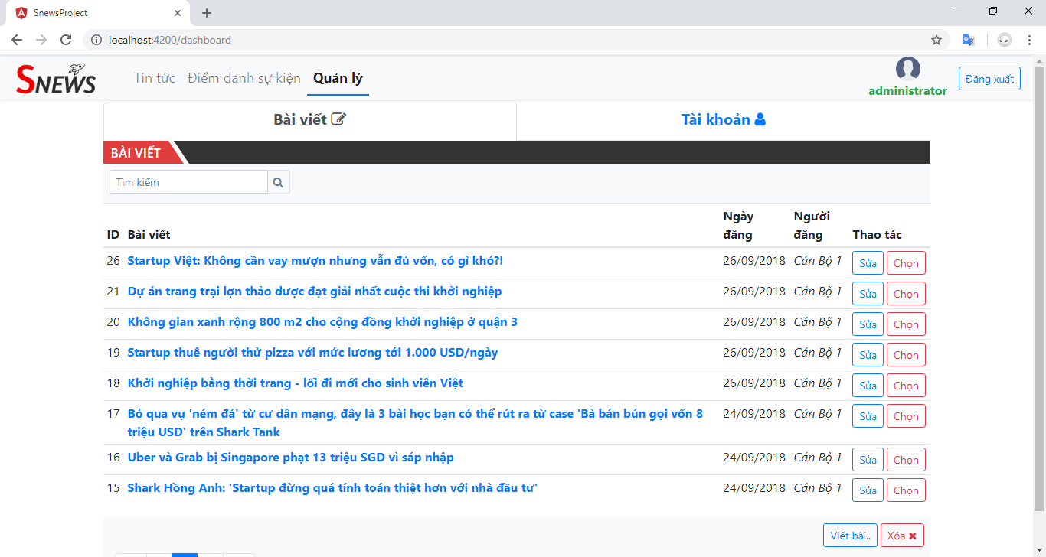

Hình 19 Danh sách bài viết

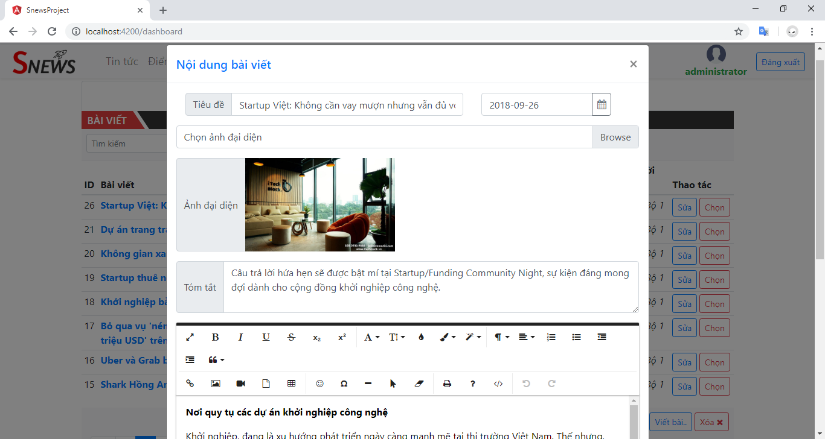

Hình 20 Form tạo mới và chỉnh sửa bài viết

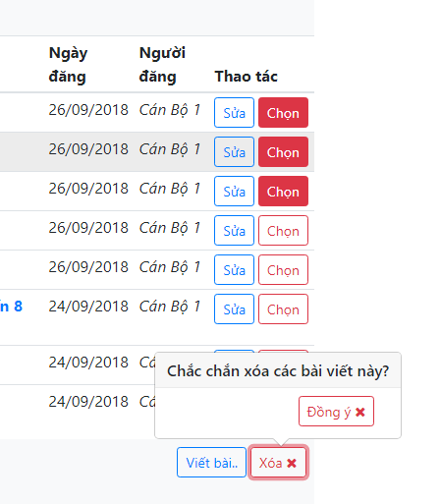

Hình 21 Thông báo xóa bài viết

### Giao diện quản lý tài khoản

Trang danh sách tài khoản là trang hiển thị các tài khoản có trong hệ thống đã được người quản trị cập nhật, một bảng gồm thông tin tài khoản và các nút điều khiển trên mỗi dòng.

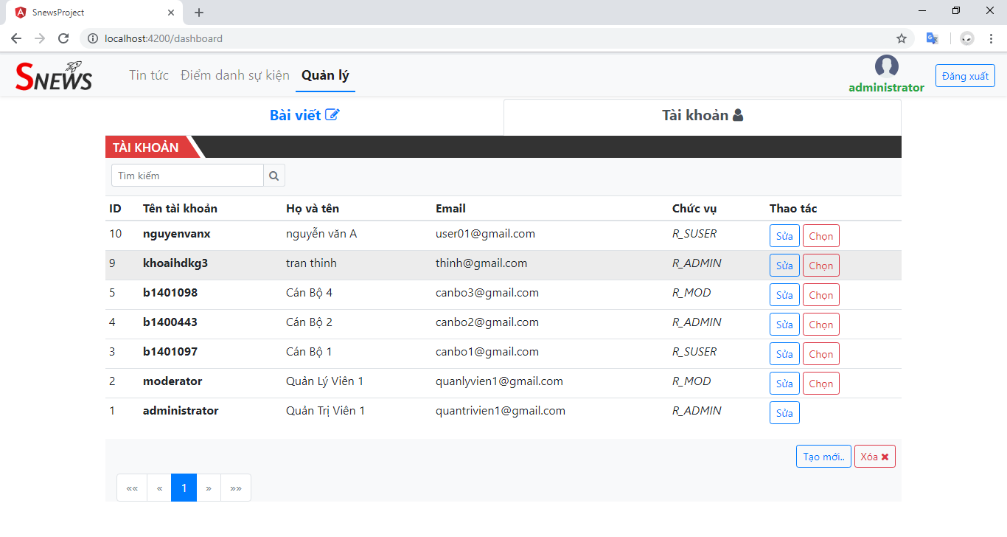

Hình 22 Danh sách tài khoản

Nhập thong tin tài khoản đáp ứng điều kiện : Tên tài khoản từ 8 ký tự, mật khẩu từ 6 ký tự, họ và tên từ 4 ký tự, email đúng định dạng.

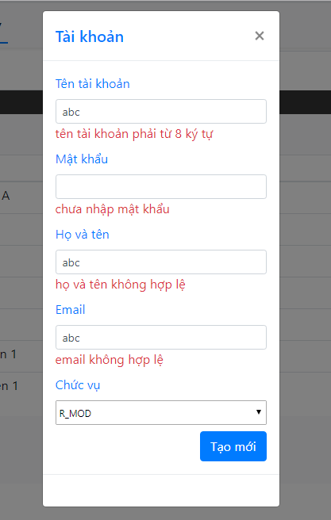

Hình 23 Form tạo mới và chỉnh sửa tài khoản

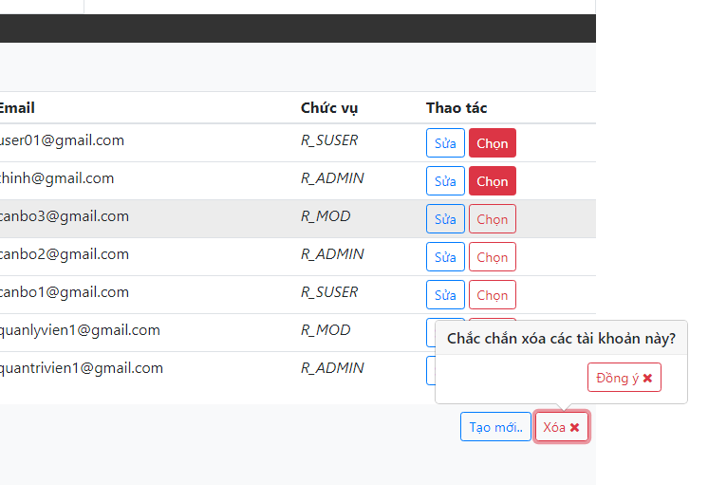

Hình 24 Thông báo xóa tài khoản

### Giao diện quản lý điểm danh sự kiện

Trang danh sách sự kiện là trang hiển thị các sự kiện đã được tạo từ tài khoản, một bảng gồm thông tin sự kiện và các nút điều khiển trên mỗi dòng. Nút Điểm danh bị vô hiệu hóa trước thời gian sự kiện diễn ra, khi sự kiện kết thúc nút Điểm danh sẽ được thay thế bằng nút Thống kê.

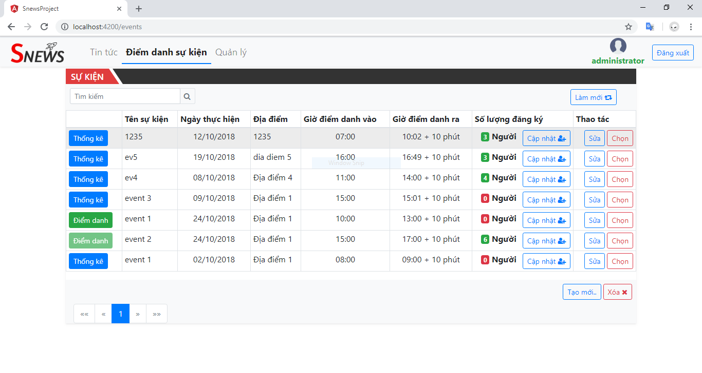

Hình 25 Danh sách sự kiện

Tạo mới và chỉnh sửa sự kiện bắt buộc một số điều kiện là : Ngày thực hiện không nhỏ hơn ngày hiện tại, giờ điểm danh ra phải lớn hơn giờ điểm danh vào, thời gian điểm danh (phút) phải là số không âm.

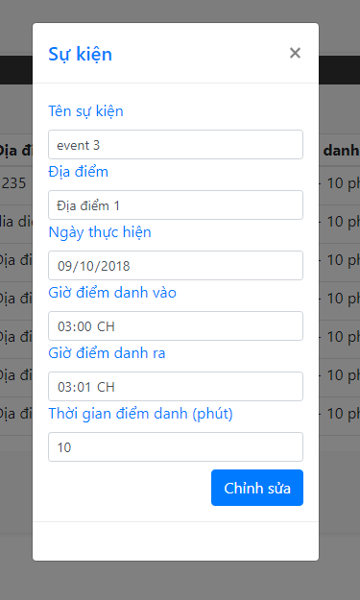

Hình 26 Form tạo mới và chỉnh sửa sự kiện

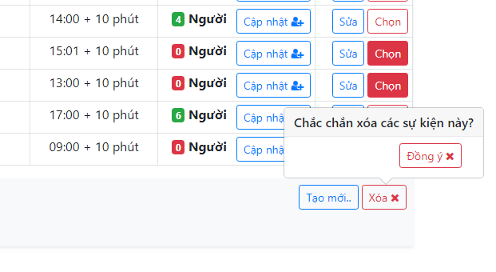

Hình 27 Thông báo xóa sự kiện

Bảng danh sách người tham dự hiển thị khi bấm nút Cập nhật trên cột Số lượng đăng ký của bảng danh sách sự kiện,

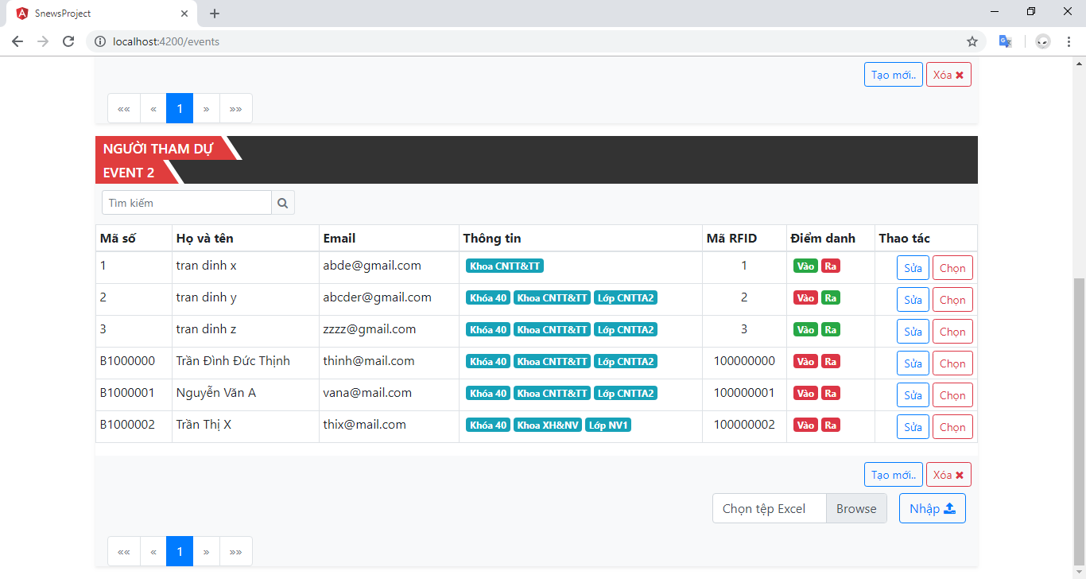

Hình 28 Danh sách người tham dự

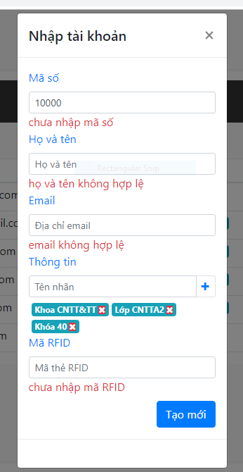

Hình 29 Form tạo mới và chỉnh sửa người tham dự

Hộp thoại chọn tệp Excel hiển thị khi bấm nút Browse, khi chọn xong bấm nút Nhập để bắt đầu quá trình cập nhật người tham dự từ tệp Excel.

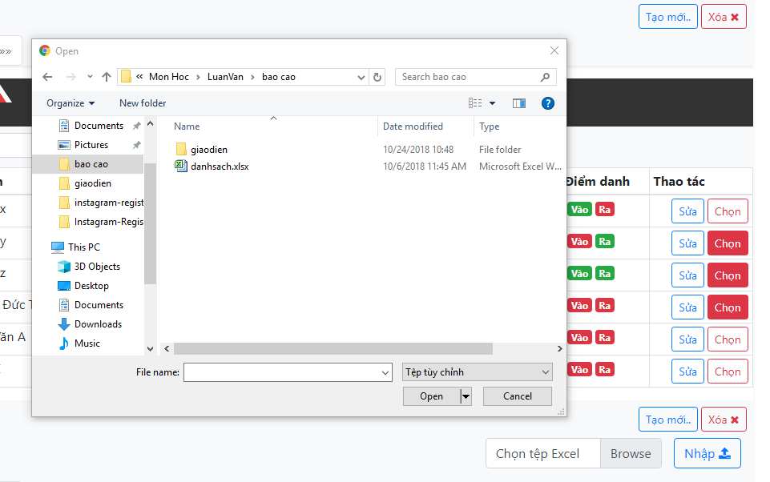

Hình 30 Hộp thoại chọn tệp Excel

Cấu trúc tệp Excel để nhập dữ liệu bắt buộc 4 trường đầu tiên là : Mã số, Họ và tên, Email, RFID. Các trường còn lại hệ thống sẽ tự động chuyển thành Nhãn trong cột Thông tin của người tham dự với định dạng [Tên trường][khoảng cách][nội dung], ví dụ : Khoa CNTT&TT, Lớp CNTTA2, Khóa 40.

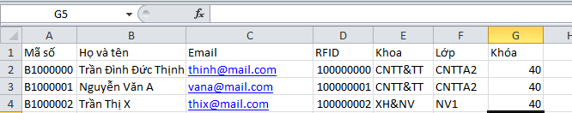

Hình 31 Cấu trúc mẫu tệp Excel

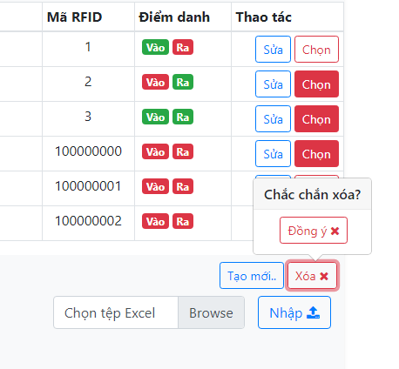

Hình 32 Thông báo xóa người tham dự

### Giao diện quét RFID

Giao diện quết RFID hiển thị thông tin chi tiết về sự kiện, ô đếm ngược thời gian, bên trái là thời gian còn lại để điểm danh vào, bên phải là thời gian (phút) để điểm danh ra, khi thời gian điểm danh vào đã về 00:00:00 thì thời gian điểm danh ra sẽ tự động được kích hoạt đếm ngược.

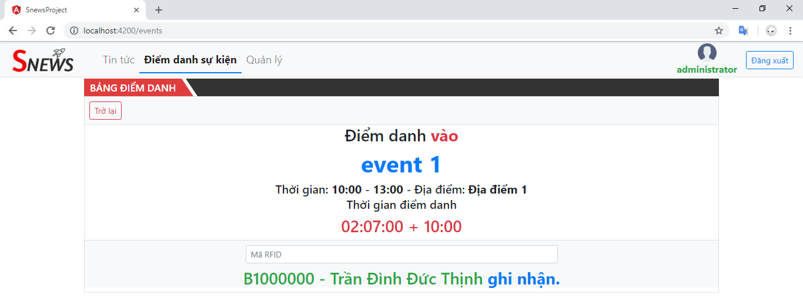

Hình 33 Bảng quét RFID điểm danh

Theo hình trên người có tên Trần Đình Đức Thịnh với mã RFID B1000000 đã điểm danh vào thành công.

### Giao diện thống kê

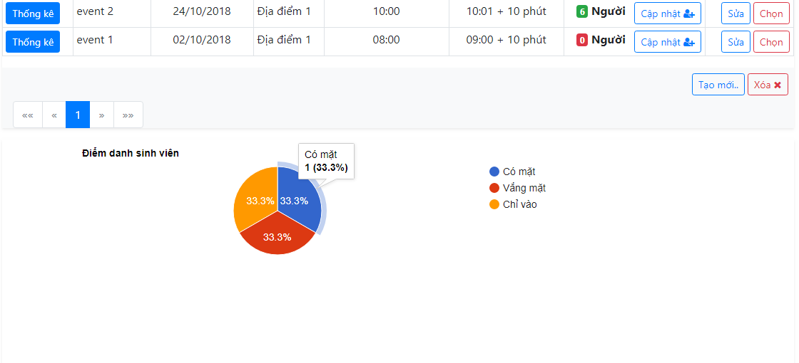

Hình 34 Thống kê người tham dự

Biểu đồ hình quạt hiển thị tỉ lệ phần trăm của 4 dữ liệu : Có mặt (có điểm danh vào và điểm danh ra), Vắng mặt (không điểm danh vào và không điểm danh ra), Chỉ vào (chỉ điểm danh vào), Chỉ ra (chỉ điểm danh ra). Khi rê chuột vào từng phần biểu đồ sẽ hiển thị số liệu cụ thể. Để xem dữ liệu, bấm vào phần đó sẽ hiển thị danh sách người tham dự của phần đó.

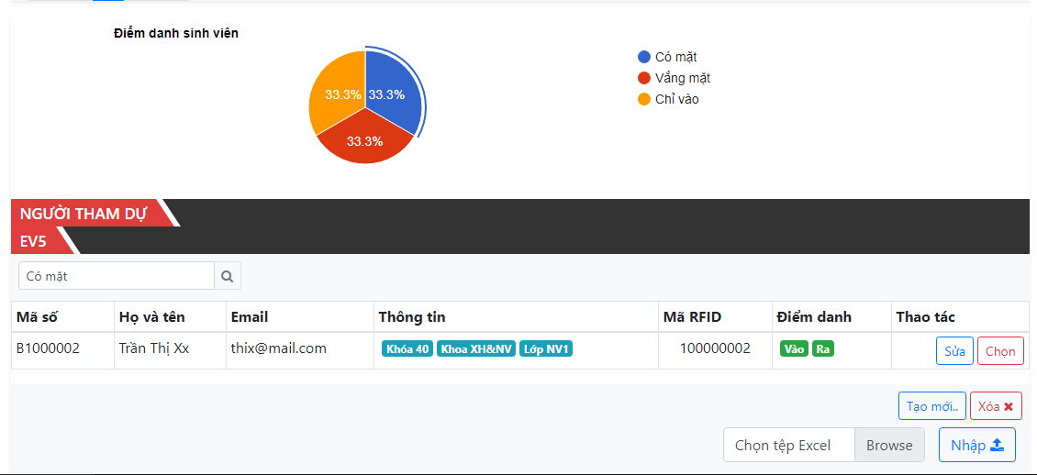

Hình 35 Xem danh sách người tham dự của từng dữ liệu thống kê

# CHƯƠNG 5: TỔNG KẾT



### Kết quả đạt được

* Đã xây dựng được website và cơ sở dữ liệu cần thiết cho hệ thống hoạt động ổn định, đúng mục tiêu đặt ra.
* Quản lý dữ liệu đầy đủ chức năng và dễ dàng sử dụng : Thêm, sửa, xóa, import Excel và tim kiếm.
* Điểm danh bằng RFID hoạt động ổn định, chính xác, thời gian trễ thấp, đáp ứng yêu cầu thực tế.
* Hệ thống bảo mật tốt bằng đăng nhập và xác thực tài khoản, đảm bảo các chức năng chính chỉ có người dùng có tài khoản mới có thể truy cập, sử dụng và chỉnh sửa.

### Hạn chế

* Chưa có giao diện để quản lý và bổ sung Nhãn cho phần Thông tin ngay trên web.
* Chưa có chức năng export danh sách người tham dự ra thành tệp Excel.
* Tự động căn chỉnh được giao diện cho thiết bị kích thước nhỏ, nhưng chưa tối ưu và đẹp mắt.

### Hướng phát triển

* Phần back-end là một web service, cung cấp đầy đủ các API để Client truy cập, thuận lợi cho việc xây dựng ứng dụng quản lý khởi nghiệp cho sinh viên trên hệ điều hành điện thoại mà không cần xây dựng lại phần back-end.
* Cải thiện giao diện cho trang tin tức được đẹp mắt và thêm nhiều thông tin.
* Tạo giao diện để quản lý và bổ sung Nhãn cho phần Thông tin của người tham dự.
* Mở rộng chúc năng thống kê để xem thời điểm người tham dự điểm danh vào-ra.

# THAM KHẢO

1. Bootstrap : <https://www.w3schools.com/>
2. Angular : <https://angular.io/docs>
3. Spring : <http://www.mkyong.com/spring-mvc/>,

<https://spring.io/guides/>

1. Google charts : <https://www.npmjs.com/package/ng2-google-charts>